Sobey EDL接口协议

发布日期 | 发布版本 | XSD版本号 | 说明
2006-1-4 | 1.0.0.1 | 1 | 基础版本
2006-1-6 | 1.0.1.0 | 1 | 根据播出的现状作了一些协议修改
2006-11-8 | 1.1.0.0 | 1 | 修改接口协议使之适合MPC的MPC转码模块服务，重新定义SEDL的使用范围
2006-12-31 | 1.1.0.1 | 1 | 加入原音频文件的使用通道项（对于MPC转码有效）
2007-2-8 | 1.10.0.1 | 2 | 使Sobey EDL支持素材生成和素材整理两种应用场景，所以在根结点的属性中加入isclipcut属性，并且加入file节点。
2007-3-27 | 1.10.0.2 | 2 | 修改缺陷：当为素材剪切时应该由sedl文件指定输出路径。因此为file节点加入grouptype、mediatype和pathformat三个属性。
2008-10-28 | 2.0.0.1 | 3 | 重新定义用于ML到MSV全流程的EDL版本（未发布使用）
2008-11-17 | 2.0.1.1 | 3 | 针对收集的意见，对2.0.0.1版本进行修改
2009-5-26 | 2.0.1.2 | 3 | 增加扩展EDL节点，格式增加了B帧个数、P帧个数
2009-5-31 | 2.0.1.3 | 3 | ref增加对transtype字段，表示该素材段不基带处理（引用，剪切），转码，合成
2009-12-7 | 2.0.1.4 | 3 | ref增加groupid字段，描述素材所在的主格式组id
2011-1-15 | 2.0.1.4 | 3 | 增加subtitlefile字段，描述合成外挂字幕路径
2011/9/21 | 2.0.1.5 | 3 | 对 ref 节点下添加 customize 节点, 节点内容需要满足xml规范  对 map 节点添加clipguid, siteid 属性, 用于非编描述流媒体文件
2012/11/29 | 2.0.1.6 | 3 | 扩展了sbedl节点字段，增加了timecodestart和afd字段，描述时码起始值和AFD值。并且在各个节点下增加了扩展的保留字段

- XSD结构图
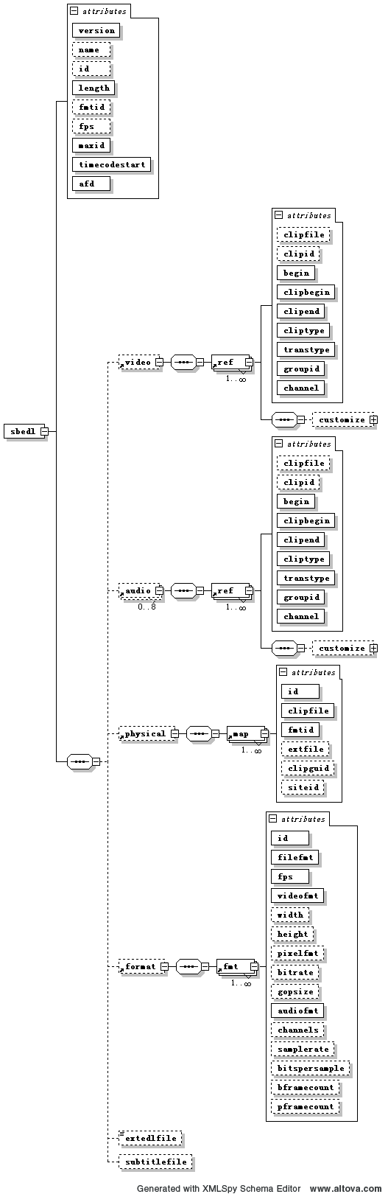
- SEDL说明
  - 文件扩展名：sedl
  - 文档格式：XML
  - 文档中所有节点名称和属性名称均为全小写
- 节点说明
  - sbedl：文档根节点。整个EDL－XML文档的根节点，用于表示该XML文档为一个EDL文件。该节点包含下列属性值：
节点名称 | 类型 | 用途和含义
version | xs:long | 文档版本号，目前最新SEDL文档的版本号为3。
name | xs:string | SEDL文档描述的素材名称。
id | xs:string | SEDL文档表示的素材（如果用于描述虚拟素材）的GUID。
length | xs:long | SEDL所描述的素材信息总长度，以帧为单位。该长度需要和接下来的fps配合使用。
fmtid | xs:long | 该素材所包含的素材片段的主格式信息ID，通过该ID到format映射表中去查询。此格式确定转码时输出新素材片段的目标格式。
fps | xs:double | 描述EDL的帧率，相当于制式描述，缺省情况下认为是25.0（PAL）
maxid | xs:long | 确定physical节点列表和format节点列表中下一个映射信息的素材ID，初始值为0。
timecodestart | xs:long | SEDL 所描述的视频时码开始值。
afd | xs:long | SEDL所描述的视频AFD值。
  - video：视频轨道。每个sedl最多可包含一条视频轨道，视频轨道由一些列的ref子节点构成。每个子节点表示该片段引用的素材路径、入出点等信息。
  - audio：音频轨道。每个sedl可以包含0到8条音频轨道，音频轨道类似于视频轨道，由一系列的ref子节点构成。
  - physical：素材ID到实际物理素材路径映射表。为了减少sedl中因为重复路径造成文件扩张，在此版本中，允许为每个物理素材指定一个唯一标示的ID；然后在时间线上使用ID来引用素材。结构如下图所示：
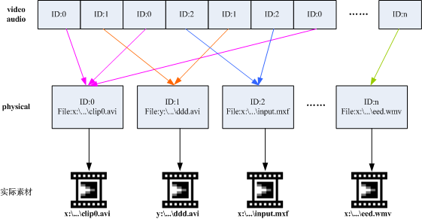
该节点由一系列的map子节点构成。每个子节点表示一个素材ID到素材物理文件路径的映射关系。
  - format：素材到素材编码格式信息的映射表。每一个physical节点包含一个fmtid属性，指定该素材的格式信息ID，通过ID可以在format映射表中找到该素材的编码格式。
该节点由一系列的fmt子结点构成。每个子结点表示一个素材格式ID到素材格式信息的映射关系。
  - ref：时间线片段单元。音视频时间线轨道由连续的时间线片段（ref）构成，每个片段描述素材路径（或者引用id）、入出点、类型等信息。该节点包含下列属性值：
节点名称 | 类型 | 用途和含义
clipfile | xs:string | 所引用的素材的物理存储路径。当直接引用素材物理路径时使用，该节点和clipid二选一使用（xml属性不能表示为choice，所以进行文档约束）。应用系统应该先查找该节点，如果存在则使用直接路径方式，如果不存在再查找clipid节点。
clipid | xs:long | 所引用的素材的素材ID（在physical节点中查找实际的物理素材路径）。当使用素材ID映射方式时使用，该节点和clipfile二选一使用。
begin | xs:long | 该素材片段在时间线上的入点，以帧为单位，当为音频时，帧到时码的换算由根节点属性fps确定。
clipbegin | xs:long | 该素材片段的素材入点，以帧为单位。如果为视频，帧到时码的换算由素材的实际帧率确定；如果为音频，帧到时码的换算由根节点属性fps确定。
clipend | xs:long | 该素材片段在素材出点，以帧为单位。入出点采用“前闭后开”原则。
cliptype | xs:long | 表示该素材段的类型：0、正常素材，1、为黑场（视频）或者静音（音频）素材；
transtype | xs:long | 表示该素材段的处理类型：0 不基带处理（包括素材引用或素材剪切）1 转码 2 合成
groupid | xs:long | 表示主格式组ID，每组主格式对应一个ID，以区分优化生成时的不同组，仅在transtype为0的情况下有效
channel | xs:long | 使用原音频（视频无效）中的那个通道，默认值为1（有效值为1～8）。

ref 节点下添加可选customize子节点，用于自定义扩展描述信息，customize 节点内容需要满足xml规范。

  - map：素材ID—素材物理路径映射信息。一系列的map构成physical节点，表示该sedl中使用到的所有素材的映射关系。该节点包含下列属性值：
节点名称 | 类型 | 用途和含义
id | xs:long | 素材ID，该ID被音频和视频轨道时间线所引用。sedl中该id应该唯一（由根节点属性maxid指定下一个id取值）。
clipfile | xs:string | 实际的素材物理文件路径，用UNC表示的素材实际无路存放路径。
fmtid | xs:long | 该素材的格式信息ID。通过该ID到format列表中去查询素材所对应的实际格式信息。
extfile | xs:string | MSV使用的可选节点，表示位于AMFS文件系统中的本地素材路径。（其他系统可根据实际情况解释或者重定义）。
clipguid | xs:string | 描述素材GUID
siteid | xs:string | 描述素材所在站点ID
  - fmt：格式ID—实际素材编码格式映射信息。一系列的fmt构成format节点，表示该sedl中使用到的所有素材的编码格式映射关系。该节点包含下列熟悉你给值：
节点名称 | 类型 | 用途和含义
id | xs:long | 格式ID。该ID被physical中的map节点所引用，在一个sedl中，该id值应该唯一（由根节点属性maxid指定下一个id取值）。
filefmt | xs:long | 文件格式编号。该编号值由SobeySDK中相关文件确定，具体取值可以参考《MPC格式编码对应表.doc》文档。
fps | xs:double | 枚举值描述的素材帧率信息。枚举值列表：  - 25  - 29.97  - 30
videofmt | xs:long | 视频编码格式编号。该编号值由SobeySDK中相关文件确定，具体取值可以参考《MPC格式编码对应表.doc》文档。
width | xs:long | 视频幅面宽度，当且仅当videofmt不等于0时存在。
height | xs:long | 视频幅面高度，当且仅当videofmt不等于0时存在。
pixelfmt | xs:long | 枚举值描述的素材视频像素格式。枚举值列表：  - 0x00000001：ARGB32  - 0x00000004：RGB24  - 0x00001000：YUV422P  - 0x00002000：YUV444P  - 0x00004000：YUV410P  - 0x00008000：YUV411P  - 0x00010000：YUV420P  当且仅当videofmt不等于0时存在。
bitrate | xs:long | 视频码率，单位为bps,当且仅当videofmt不等于0时存在。
gopsize | xs:long | 视频关键帧率，IP间距基于此长度进行计算。当且仅当videofmt不等于0时存在。
audiofmt | xs:long | 音频编码格式编号。该编号值由SobeySDK中相关文件确定，具体取值可以参考《MPC格式编码对应表.doc》文档。
channels | xs:long | 音频通道数，当且仅当audiofmt不等于0时存在。
samplerate | xs:long | 音频采样率，当且仅当audiofmt不等于0时存在。
bitspersample | xs:long | 音频采样位率，当且仅当audiofmt不等于0时存在。
pframecount | xs:long | Mpeg2 IBP格式中描述一个GOP长度中P帧个数。
bframecount | xs:long | Mpeg2 IBP格式中描述两个P帧或者I帧与P帧之键之间的B帧个数。
  - extedlfile：描述扩展的EDL文件路径，用于优化生成时描述高码率的EDL附带的低码率EDL文件。
  - subtitlefile: 非编独立字幕文件路径

- Schema内容
<?xml version="1.0" encoding="UTF-8"?>
<xs:schema xmlns:xs="http://www.w3.org/2001/XMLSchema" elementFormDefault="qualified" attributeFormDefault="unqualified">
<xs:element name="sbedl">
<xs:complexType>
<xs:sequence>
<xs:element ref="video" minOccurs="0"/>
<xs:element ref="audio" minOccurs="0" maxOccurs="8"/>
<xs:element ref="physical" minOccurs="0"/>
<xs:element ref="format" minOccurs="0"/>
<xs:element name="extedlfile" type="xs:string" minOccurs="0"/>
<xs:element name="subtitlefile" minOccurs="0"/>
</xs:sequence>
<xs:attribute name="version" type="xs:long" use="required"/>
<xs:attribute name="name" type="xs:string"/>
<xs:attribute name="id" type="xs:string"/>
<xs:attribute name="length" type="xs:long" use="required"/>
<xs:attribute name="fmtid" type="xs:long"/>
<xs:attribute name="fps" type="xs:double"/>
<xs:attribute name="maxid" type="xs:long" use="required"/>
<xs:attribute name="timecodestart" type="xs:long" use="required"/>
<xs:attribute name="afd" type="xs:long" use="required"/>
</xs:complexType>
</xs:element>
<xs:element name="ref">
<xs:complexType>
<xs:attribute name="clipfile" type="xs:string"/>
<xs:attribute name="clipid" type="xs:long"/>
<xs:attribute name="begin" type="xs:long" use="required"/>
<xs:attribute name="clipbegin" type="xs:long" use="required"/>
<xs:attribute name="clipend" type="xs:long" use="required"/>
<xs:attribute name="cliptype" type="xs:long" use="required"/>
<xs:attribute name="transtype" type="xs:long" use="required"/>
<xs:attribute name="groupid" use="required"/>
<xs:attribute name="channel" type="xs:long" use="required"/>
</xs:complexType>
</xs:element>
<xs:element name="video">
<xs:complexType>
<xs:sequence>
<xs:element ref="ref" maxOccurs="unbounded"/>
</xs:sequence>
</xs:complexType>
</xs:element>
<xs:element name="audio">
<xs:complexType>
<xs:sequence>
<xs:element ref="ref" maxOccurs="unbounded"/>
</xs:sequence>
</xs:complexType>
</xs:element>
<xs:element name="map">
<xs:complexType>
<xs:attribute name="id" type="xs:long" use="required"/>
<xs:attribute name="clipfile" type="xs:string" use="required"/>
<xs:attribute name="fmtid" type="xs:long" use="required"/>
<xs:attribute name="extfile" type="xs:string"/>
</xs:complexType>
</xs:element>
<xs:element name="physical">
<xs:complexType>
<xs:sequence>
<xs:element ref="map" maxOccurs="unbounded"/>
</xs:sequence>
</xs:complexType>
</xs:element>
<xs:element name="format">
<xs:complexType>
<xs:sequence>
<xs:element ref="fmt" maxOccurs="unbounded"/>
</xs:sequence>
</xs:complexType>
</xs:element>
<xs:element name="fmt">
<xs:complexType>
<xs:attribute name="id" type="xs:long" use="required"/>
<xs:attribute name="filefmt" type="xs:long" use="required"/>
<xs:attribute name="fps" use="required">
<xs:simpleType>
<xs:restriction base="xs:double">
<xs:enumeration value="25"/>
<xs:enumeration value="29.97"/>
<xs:enumeration value="30"/>
</xs:restriction>
</xs:simpleType>
</xs:attribute>
<xs:attribute name="videofmt" type="xs:long" use="required"/>
<xs:attribute name="width" type="xs:long"/>
<xs:attribute name="height" type="xs:long"/>
<xs:attribute name="pixelfmt" type="xs:long"/>
<xs:attribute name="bitrate" type="xs:long"/>
<xs:attribute name="gopsize" type="xs:long"/>
<xs:attribute name="audiofmt" type="xs:long" use="required"/>
<xs:attribute name="channels" type="xs:long"/>
<xs:attribute name="samplerate" type="xs:long"/>
<xs:attribute name="bitspersample" type="xs:long"/>
<xs:attribute name="bframecount" type="xs:long"/>
<xs:attribute name="pframecount" type="xs:long"/>
</xs:complexType>
</xs:element>
</xs:schema>

